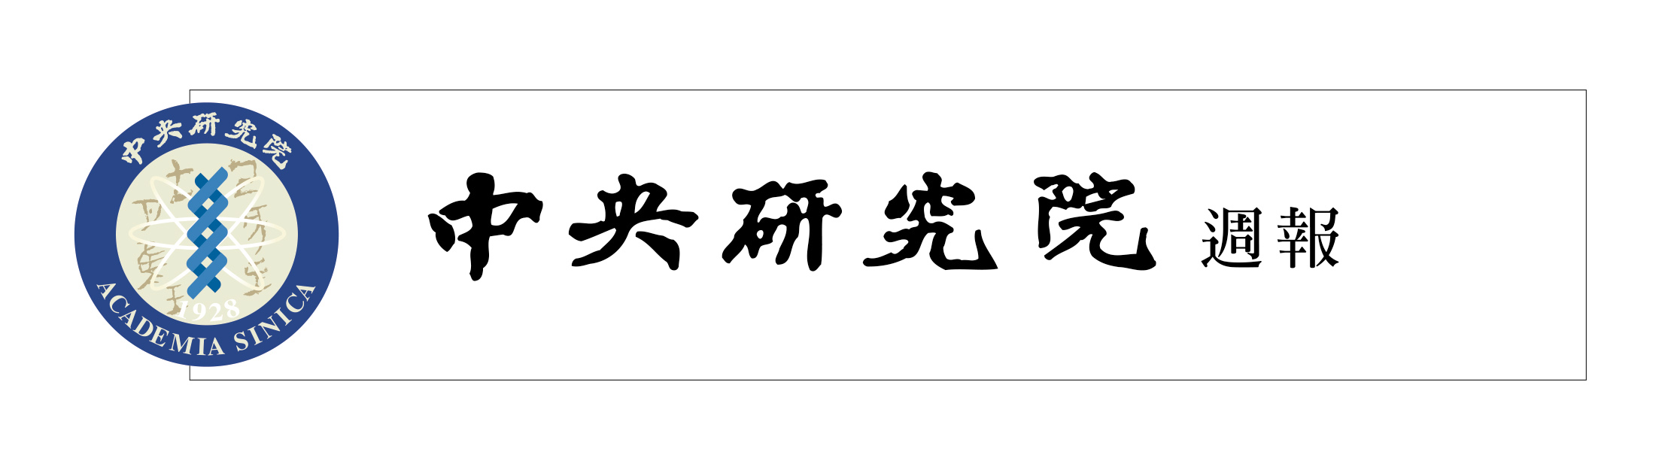
z

中央研究院 發行 73年11月01日創刊 95年3月23日出版 院內刊物 / 非賣品
第1062期

本院要聞  賀江博明所長榮膺「地球化學會士」  地球科學研究所江博明特聘研究員兼所長，榮獲The Geochemical Society及The European Association for Geochemistry評選為「地球化學會士（Geochemistry Fellow）」，表彰其多年來在地球化學領域之卓越貢獻。該會每年至多選出十名傑出科學家，本院毛河光院士亦曾獲此殊榮。  賀陳章波研究員獲選「95年林業及自然保育有功人士」  行政院農業委員會為提昇林業及自然保育工作人員士氣，獎勵對林業及自然保育工作有特殊貢獻人士，特訂定「植樹節表彰林業及自然保育有功人士選拔要點」。本院生物多樣性研究中心陳章波研究員獲選「95年林業及自然保育有功人士」，並於95年3月12日應邀至行政院農業委員會紀念 國父逝世81周年暨95年植樹節大會接受表揚，獲頒獎狀一紙及獎盃一座。  人事動態  數學研究所特聘研究員劉太平奉核定兼任所長，聘期自95年4月3日至98年4月2日。  生物醫學科學研究所研究員蕭百忍及陶秘華奉核定兼任副所長，聘期自95年4月1日至96年7月19日。 | 生物醫學科學研究所助研究員徐松錕奉核定為副研究員，何美鄉副研究員奉核定為研究員，聘期自95年3月13日起。  歷史語言研究所副研究員陳昭容奉核定為研究員，聘期自95年3月13日起。  民族學研究所助研究員劉斐玟奉核定為副研究員，聘期自95年3月13日起。  經濟研究所副研究員王泓仁奉核定為研究員，聘期自95年3月13日起。  學術活動  本院「研發成果發表會」4月20日舉行  為本院研發成果，並加強與國內、外廠商之密切聯繫，以開發新的授權及科技移轉對象。特定期舉辦「研發成果發表會」，藉以推廣相關技術於產業之利用。  95年度發表會訂95年4月20日（星期四）上午於本院學術活動中心舉行，預計邀請產、官、學界人士200人與會。發表方式將分演講及網路展示兩部分，歡迎本院同仁踴躍報名參加；請於3月31日前以網頁http://otl.sinica.edu.tw線上報名，並請於4月6日前提出成果摘要，詳細內容及最新消息請參閱上述網址。如有問題請洽公共事務組各所承辦人，或洽張震宇先生02-2789-9383分機107。

本期要目  1 本院要聞 1 學術活動  5 知識天地 7 中研院大事記 | 編輯委員：邢禹依 紀元文 廖弘源 廖南詩 羅紀琼  編輯兼排版：吳漪琳  http://www.sinica.edu.tw/as/weekly/index.html  E-mail: wknews@gate.sinica.edu.tw  地址：台北市11529南港區研究院路2段128號  電話：2789-9488；傳真：2782-1551  《週報》為同仁溝通橋樑，如有意見或文章，歡迎踴躍賜稿。本報於每週四出刊，前一週的星期三下午5:00為投稿截止時間，逾期稿件由本刊視版面彈性處理。投稿請儘可能使用E-mail，或送總辦事處秘書組公關科3111室。

3月份知識饗宴：華人心理學研究的本土化問題
主講人：楊國樞院士
主持人：李遠哲院長
時 間：95年3月30日(星期四)晚上6時起 地 點：中央研究院學術活動中心
餐 會：2樓平面演講廳(18：00至19：00) 演 講：2樓第1會議室(19：00至21：00)
請於3月29日前，以下列方式報名：
1.第1次參加者，請至網址： http://www.sinica.edu.tw/pr.html 報名。
2.曾以網路報名本活動者，於接獲本院邀請函後，請按步驟進入網頁點選「確認」即可。
3.參加餐會者，請於當日報到時繳付新台幣100元，現場不受理臨時報名。凡參加本活動可獲得公務人員終身學習認證時數2 小時。洽詢專線：(02)27899872，本院總辦事處秘書組公關科。

「Telomeres and Telomerase in Cancer Research」研討會
時 間：3月26日至29日
地 點：基因體研究中心1樓演講廳
3月26日 | 18:30-21:30 | Welcome Reception |  | Ta-Chau Chang
3月27日 | 8:30-8:50 | Opening Remark |  | Ta-Chau Chang 、Michael Lai
時 間 | 主 持 人 |  | 講 題 |  | 報 告 人
8:50 – 9:50 | Stephen Neidle |  | Telomerase: A Target for Cancer Therapeutics |  | Jerry Shay
9:50 –10:30 |  |  | Telomere Attrition on Hematopoetic Cells |  | Junko Ohyashiki
11:00-11:40 | Dinshaw Patel |  | DNA and RNA Quadruplexes; Implications for Telomeres |  | Jean-Louis Mergny
11:40-12:20 |  |  | Detection of G-quadruplex Structure in Human Telomeres and Diagnosis of Cancer Cells by A Novel Fluorescence Probe: BMVC |  | Ta-Chau Chang
14:00-15:30 | Ta-Chau Chang |  | Poster and Discussion
15:30-16:10 | Jerry Shay |  | Telomere and Telomerase for Cancer Diagnosis |  | Eiso Hiyama
16:10-16:50 |  |  | Cancer Therapy Targeting the Telomerase Reverse Transcriptase C-Terminal Fragment hTERTC27 |  | Marie Chia-Mi Lin
16:50-17:30 |  |  | Cellular Response of BMVC on Human Telomerase |  | Jing-Jer Lin
3月28日
8:30-9:30 | Andrew Wang |  | Structural Biology of G-Quadruplexes Formed by Telomeric Repeats and Oncogenic Promotor Sequences |  | Dinshaw J. Patel
9:30-10:10 |  |  | Telomeric G-Quadruplex Structure in Potassium Solution |  | Danzhou Yang
10:30-11:10 | Jose-Arturo Londono-Vallejo |  | Proteomic Analysis of the Mammalian Telomere Signaling Network |  | Zhou Songyang
11:10-11:50 |  |  | Diagnostic and Therapeutic Application of Human Telomerase Reverse Transcriptase Gene Promoter |  | Satoru Kyo
11:50-12:30 |  |  | Inhibition of Human Telomerase by Signaling Inhibitors |  | Tzu-Chien Wang
14:00-14:40 | Lou-Sing Kan |  | Novel Mass Spectrometry Technologies for DNA and Protein Analysis |  | Chung-Hsuan Chen
14:40-15:20 |  |  | Solution Structure of the DNA Binding Domain of the Telomeric Repeat-Binding Protein of Arabidopsis Thaliana: A New Fold with An additional C-Terminal Helix |  | Tai-Huang Huang
15:40-16:20 | Hiroshi Sugiyama |  | End-Replication, G-Quadruplex Formation in Human Telomeric DNA |  | Zheng Tan
16:20-17:00 |  |  | Ubiquitin Ligase MKRN1 Modulates Telomere Length Homeostasis |  | In Kwon Chung
17:00-17:40 |  |  | The Possible Role of Telomere-Stabilizer for Photodynamic Medicine |  | Chin-Tin Chen
3月29日
8:30-9:30 | Jean-Louis  Mergny |  | G-quadruplex DNA and Telomere Targeting Agents |  | Prof. Stephen Neidle
9:30-10:10 |  |  | Structural Elucidation and Design of Specific Binder of G-Quadruplex |  | Hiroshi Sugiyama
10:00-10:50 |  |  | Triethylene Tetramine Inhibits Telomerase Activity by Enhancing the Stability of G-Quadruplex DNA Structure |  | Jianhui Liu
11:10-11:50 | Jing-Jer Lin |  | Telomere-Driven Genome Instability Can Lead to Full Tumorigenicity of ER-SV40-Transformed Cells. |  | Jose-Arturo Londono-Vallejo
11:50-12:30 |  |  | Topoisomerase III is Required for Telomere-Telomere Recombination |  | Shu-Chun Teng
報名網址：http://www.iams.sinica.edu.tw/TTCR/index.files/slide0006.htm（限額120名）
主辦單位：本院原子與分子科學研究所、基因體研究中心
學術演講
單位 | 時間 | 地 點 | 講 員 | 講 題
天文 | 3/24(五)14:00 | 本處會議室  （台灣大學凝態物理館716室） | 蘇漢宗教授  （國立成功大學） | Lightning-Related Discharges Between Thunderstorms and the Ionosphere
細生 | 3/27(一)14:30 | 本所  2樓會議室 | Dr. Zachary Huang （Michigan State Univ., U.S.A） | Does Nosema Parasite Produce Juvenile Hormone to Manipulate Honey Bee Behavior?
生化 | 3/30(四)10:30 | 本所  1樓114教室 | Prof. Dinshaw J. Patel  （Cornell Univ., U.S.A） | Structural Biology of Riboswitches, Ribozymes and RNA Silencing
生醫 | 3/27(一)11:00 | 本所地下室B1C演講廳 | Antonio Bertoletti, M.D.  （Royal Free and Univ. College Medical School, UK） | Impact of Human Hepatocyte MHC Class I Antigen Presentation on Virus-Specific CD8 T Cell Function
史語 | 3/27(一)14:00 | 本所研究大樓701會議室 | 邱大昕教授  （高雄醫學大學） | 中途視障者的生病經驗、心理重建與就業
民族 | 3/27(一)14:30 | 本所新大樓第3會議室 | 林美容研究員  （本所） | 《創世記》的親屬與婚姻
近史 | 3/30(四)10:00 | 本所檔案館1樓中型會議室 | 黃自進研究員  （本所） | 關東軍與九一八事變
經濟 | 3/28(二)15:00 | 本所  B棟110室 | 陳國樑教授  （東京大學） | The Impact of the Corporate Leniency Program on Cartel Formation and the Cartel Price Path
語言 | 3/29(三)10:00 | 史語所  703室 | Prof. Malcolm Ross  （The Australian National Univ.） | Language Contact and Language Decay: Reflections from Papua New Guinea
人社  （調研） | 3/24(五) | 蔡元培館  1樓會議室 | 李隆安研究員  （統計所） | 台灣地區的教育程度推估
人社  （調研） | 3/29(三)14:00 | 蔡元培館  1樓會議室 | 杜素豪副研究員  （本中心） | 題目次序、答項設計與量表信度
人社  （制度與行為） | 3/29(三)14:30 | 本中心  第3會議室 | 關弘昌博士候選人  （The Univ. of Texas at Austin, U.S.A） | Taiwanese Electoral Competitions and Cross-Strait Relations:2000-2004
公布欄
人社中心(調研中心)資料開放
計畫名稱 | 計畫主持人／執行單位 | 資料簡介*
來義地區原住民就業狀況及其歸因之研究 | 周國屏／  建國科技大學 | 本研究以量化為主、質性為輔的方式進行，以高原住民比例的山地鄉—屏東縣來義鄉為對象，探討當地原住民的就業狀況與就業狀況的歸因。將來義鄉民的工作地分成台灣北部、中部、南部、屏東縣、來義鄉五地進行比較，發現年輕人偏好往中部工作，而年紀大者則留在原鄉，整體而言，當地人對人口到外地就業仍較偏向負面的看法。原鄉適合的產業以發展「觀光業」的比例最高，但「南三村」較多芒果種植。「原鄉適合的產業」以發展「觀光業」最多佔了61.4％，但在「個人有能力且有意願從事之行業」裡，「觀光業」則僅佔了10.0％。  在20個影響現今原住民就業狀況之歸因項目，屬於外在歸因的「外勞的引進」所得到的同意度最高（4.03分），屬於內在歸因的「豐年祭的舉行」則最低（3.07分）。另外，「教育程度」、「景氣變化」與「原鄉資源」的同意度得分同樣排名第二（皆為3.75分）。最後，本研究針對「資源因素」、「個人條件因素」、「傳統文化因素」、「溝通因素」與「經濟變化因素」這五個因素提出對原住民的就業狀況改善的建議。
*資料簡介節選自研究報告書中之摘要。開放項目包括：問卷、資料檔、過錄編碼簿、次數分配表、研究報告書、欄位定義程式，若欲更進一步瞭解釋出資料的相關訊息或申請辦法，請洽邱亦秀小姐。電話：2788-4188轉209，E-mail：srda@gate.sinica.edu.tw，網址：http://srda.sinica.edu.tw/
知識天地
草藥抗發炎功效之分子及細胞學機制的研究
楊寧蓀（生農所籌備處主任）、徐麗芬（生農所籌備處副研究員）
近十年來，在歐、美、亞洲等較發達國家，都可看到一種新的生活文化，即越來越多的所謂營養添加物、功能性食品或草藥的使用文化。它們已用各種商業包裝的形式出現在西方／東方的藥房或百貨商場。這種由草藥（Herbal medicine）所衍生的新潮流之流行可說是現代化社會的一種綜合需求。主要的原因之一是目前不少疾病及醫療之問題，都發現與人們的飲食習慣及身心保健有重要的關係，而有著幾千年人類文化傳承之草藥知識，憑著長久由病人身上之使用經驗與觀察，提供了目前美歐所謂的另類及互補性醫藥（Complementary & Alternative Medicine）之一重要選項。全世界知名的美國前三軍聯席醫院院長（Surgeon General）庫普博士（Dr. E. Koop），在2002年於《科學》雜誌（Science）發表的一篇”Future of Medicine”社論中提到了「學界、藥廠與食品藥物管理局（FDA）應加強天然藥物（∼90%為植物來源）之研發與合作，以應未來醫藥之希望與需要」。融合社會、經濟及歷史等多種因素，草藥研究已經成為了一種國際上的研發潮流，生農所草藥研究團隊幾年來即以草藥之生物活性及有用植物二次代謝產物（組）及圖譜研究為重點研究目標。我們研究室在幾年來經營、規劃、合作推動了利用分子生物學、細胞學及生物體學（Biomics）包括：基因體、蛋白質體及代謝產物體學等工具及實驗系統，進行了一系列藥用植物的實驗研究。
以下就我們最近在美國《生物化學雜誌》（J. Biol. Chem., 2004 (279): 5877-5885）及英國《藥學雜誌》（Br. J. Pharm., 2005 (146): 352-363）發表的兩篇文章，做為一個例子來介紹我們在研究中草藥之抗發炎功能上的研發策略與成果。我們的實驗設計是根據以下幾項認知、觀察、推論而考慮的：（一）若草藥能「消炎」，也就是抗發炎（anti-inflammation），那麼是那些分子或細胞機制／生理在發炎現象中引起重要或主導作用呢？（二）發炎為組織或器官層次的生理現象，利用何種動物活體（in vivo）生理系統來測試草藥活性？（三）選擇那一類具代表性的分子或細胞型態來研究發炎作用，並應用到醫學或生物技術學開發上；（四）草藥中有主要或特殊的一些成分，它們果真具有抗發炎活性嗎？（五）研發成果是否能提供西／中方的製藥／醫療產業有用且可應用之訊息？
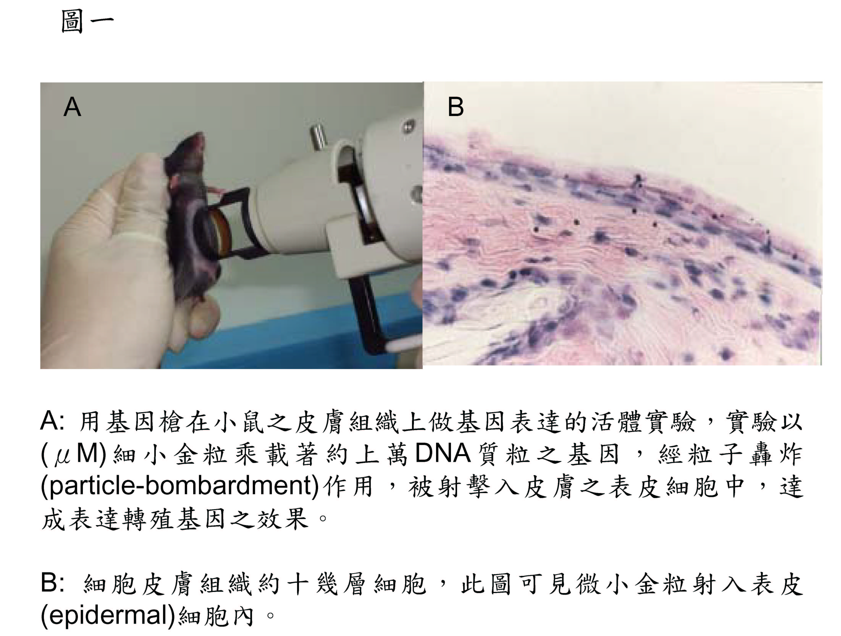
在初步分析以上這些問題後，利用相應的一些假說（hypothesis），我們設計並規範了以下可行之實驗策略：（一）利用幾種特殊白血球細胞生長激素（cytokines）的基因調控機制，重點性的探討「抗」或「促」發炎作用。（二）以老鼠活體的皮膚組織為實驗系統，這是因為皮膚發炎具明顯與容易評估之優勢，而多種抗發炎草藥多為外敷藥，以動物皮膚系統為研究標的是最直接與可應用的選擇。（三）根據我們實驗室多年的經驗及文獻報導，TNF-α（即腫瘤壞死因子-α ，為一種cytokine）通常被認為是在發炎及其他一些免疫反應中，扮演了關鍵性上游極為重要角色的一種蛋白質，我們亦同時測試了IL-12、IL-2、GM-CSF等其他淋巴細胞之生長激素，以作對比。（四）我們將 cytokine 的轉殖基因啟動子（transgenic promoter），下游再接上一個可產生冷光的螢火蟲報導型基因（reporter gene luciferase）後，此質體（plasmid）DNA 組合可利用基因槍容易地打到老鼠皮膚的上皮細胞層去（見圖一之A、B），可在皮膚正常或在發炎情況下，偵測 TNF-α 或其它轉殖基因啟動子之功能表達。皮膚可同時敷上草藥抽取物後，來檢測這些基因啟動子表達水平，相比較之後，可清楚的以高「特異性」的生化與分生學的分析技術獲得重要且有意義的實驗結果。（五）由近年的文獻搜尋整理後，我們了解到不少西方醫藥界、藥廠、生技公司也正努力地在尋找能調節各種不同抗或促發炎作用的新藥，尤其目前常用的重要西藥，如類固醇（glucorticoid），經常帶來一些不好的副作用，而針對研發除去或控制 TNF-α所引起之發炎現象之藥物，更是許多專家投入心力的研發重點。因此，我們研判這幾個命題與研究方向應該是正確的，且為民生及醫療所需的。
中草藥中的紫草為民俗藥物「紫雲膏」之主要成份，主要用於外敷、消炎、療傷等功效。紫草中主要含有一群化合物被通稱為「shikonins」亦即紫草素，這是一類分子量約為288的有機小分子，它們就是賦予紫草紫紅顏色的植物代謝產物（metabolites），我們分離並利用shikonins來測試與證實我們當初的假說或命題。首先利用啟動子／報導基因工具系統化，在五、六種細胞激素基因啟動子的活化（activation）或活性（activity）作用比較中，我們證明了經轉殖的老鼠或人類 TNF-α 啟動子的活化作用，會受到shikonin及其類似的四種衍生物極高（80%－90%）的抑制作用。在老鼠皮膚的實驗中，並證明 TNF-α之mRNA及其蛋白質的表達同樣被shikonin強烈抑制。我們進而證明shikonin化合物顯然作用在 TNF-α 啟動子（即可「開或關」控制它下游基因表達的一段 DNA序列）之一個核心調節區，此區包含一個叫 TATA的管理盒（TATA box為一個短的 DNA序列，大部分基因都會有與TATA這四至六個核酸鹼基對類似或一樣的序列，因此是一個很重要的管控點），另外，也包括自其周圍的一個有48個鹼基對的DNA小區，正好座落在基因表達時，開始上路運作的起點。這48個鹼基對小區就如火車離站前的月台最後一排椅子，離開此，就像是出站「上路了」，也就像是「基因開始表達了」。接下來，我們又再深入的探討，發現原來是有一個已知且重要的蛋白質，這個蛋白質會去結合（bind) TATA 盒子，即被稱為TBP的蛋白質（TATA box-binding protein），它與TATA 盒結合的功能，是會受到shikonin抑制的。因此，shikonin 在老鼠皮膚系統所影響到的，是個很重要的啟動子基本功能控管區（basal transcription machinery）。shikonin對GM-CSF基因之啟動子也具類似之抑制效果，但對其它cytokine，如：IL-2，則不具顯著活性，表示shikonin之高特異活性。最近我們研究室進一步發現在白血球之單核細胞中，紫草素在低的濃度下（約0.5 μM），可以很有效地抑止TNF-α mRNA之切接合成（splicing）之作用，形成另一有趣之天然物抗發炎作用之機制，此項結果亦將不久發表。
咸豐草為廣泛分布於熱帶及亞熱帶地區之台灣全境常見菊科藥用植物。根據文獻記載民間常用其全草治療各種炎症，近年也陸續有許多研究報告指出咸豐草萃取物具有免疫抑制及降血糖等活性，然而在抗發炎之研究上，並無更詳細明確之研究。在我們實驗室中，我們將咸豐草全草以乙醇萃取後再以不同溶媒進行極性分割，發現乙酸乙酯層能顯著抑制巨噬細胞經由細菌脂多醣內毒素(LPS)刺激所產生之一氧化氮(NO)。根據生物活性為基準之分劃策略，由乙酸乙酯層鑑定出咖啡酸衍生物ethyl caffeate，它能抑制誘發型一氧化氮合成酶(iNOS)和環氧酶-2 (COX-2)蛋白質及其基因啟動子之表現並抑制前列腺素E₂（PGE₂）之合成。此外，我們並以老鼠皮膚模式進行抗發炎活性評估，於免疫組織化學染色法結果中顯示，ethyl caffeate同樣具有顯著抑制体內COX-2與iNOS蛋白質表現之活性。在進一步活性成分之作用機轉探討中，我們發現ethyl caffeate是經由抑制NF-κB-DNA complex之形成而達到抑制iNOS及COX-2表現之效果。因此，針對ethyl caffeate之結構−活性關係(SAR)加以研究，我們推測ethyl caffeate結構中之catechol及α,β-unsaturated ketone group二個特定官能基結構在抑制NF-κB-DNA complex形成上扮演關鍵性之角色。根據這些研究結果我們提出了ethyl caffeate在抗發炎活性上之可能分子作用機轉（圖二），並證明了咸豐草萃取物及其所含活性成分ethyl caffeate在相關發炎症狀之預防或抑制上所具有之潛力。
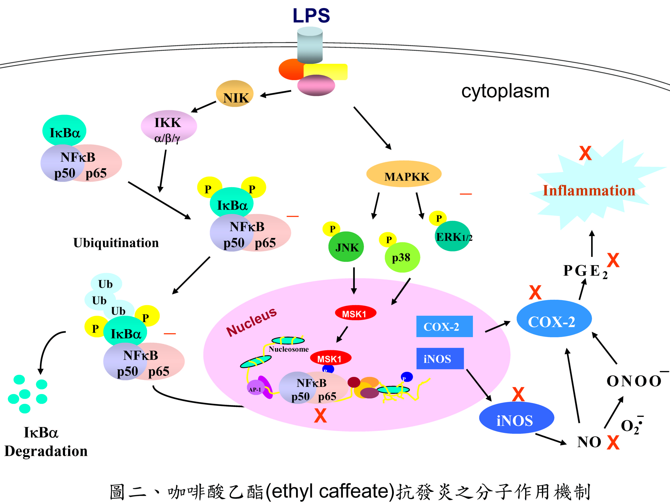
我們這些分子生物學、細胞學的科學數據，可有效與直接的來解釋紫草及咸豐草這些為華人、亞洲、或美洲國家人民沿用長久作為重要藥草之抗傷口發炎的真正作用之機轉。從近年來之免疫學及細胞學已獲得了之大量科學新知，認識到各種發炎作用與多種病癥，包括癌症、心臟疾病及各種長期發炎、器官潰爛等多種病情有著重要關係，因而我們在保健及醫療上急需開發各種不同類型之「抗發炎」之藥物，我們認為這尤其可從傳統中藥（TCM）或民俗草藥及其所含活性植物化合物（衍生物）來發掘，我們預期目前建立的一些研究系統與成果，可提供未來研發重要的新型抗發炎藥物的應用參考與價值。

94年中研院大事記
小啟
本院大事記係彙整94年《週報》及院內網站刊載之內容，並以《週報》附刊方式發行。項目如下
1.人事異動（含院士、單位主管） 2.獎項榮譽（國外榮譽或國內教育部學術獎以上）
3.院方重要研究成果記者會 4.故院長講座（6場）
5.國際學術會議 6.國際學術合作（簽署合作協議）
如有疏漏，仍請隨時賜函指正。

日期 | 大事記 | 資料來源
1月8日 | 「蔡元培院長講座」由沈元壤院士主講「由愛因斯坦的受激發射引出的雷射世界：雷射科學的過去、現在和未來（Light Amplification by Einstein’s Stimulated Emission: Past, Present and Future of Laser Science）」。 | 週報1002、1003期
1月28日 | 本院第1場研究成果記者會：  （一）華人社會的衛生史—從傳統至現代／史語所梁其姿研究員（人社中心合聘）  （二）歷史、文化地理資訊系統的建立與應用／史語所范毅軍副研究員 | （院內網站）本院消息/院新聞稿
2月15日 | 「錢思亮院長講座」由陳亮全副教授（國立台灣大學建築與城鄉研究所）主講「台灣災害防救之回顧與展望」。 | （院內網站）本院消息/院新聞稿
3月5日 | 「王世杰院長講座」由周英雄榮譽教授（國立交通大學外國語文學系）主講「生命到底如何製造與延續—從科學怪人與吸血鬼的故事談起」。 | 週報1008期2/24
4月10－11日 | 經濟所舉辦「選舉與民主治理國際學術研討會（An International Conference on Elections and Democratic Governance）」 | 週報1013期3/31
4月15日 | 社會所蕭新煌研究員榮獲「美國紐約州立大學（Buffalo校區）第1屆國際傑出校友獎」 | 週報1009期3/3
4月25日 | 計算中心舉辦「ISGC（International Symposium on Grid Computing） 2005 in Conjunction with Service Challenge Meeting」 | 週報1011期3/17
4月27日 | 本院第2場研究成果記者會：  （一）抗痛風藥引發的嚴重過敏：基因標記的發現／生醫所陳垣崇所長、洪舜郁博士後、鐘文宏醫師（台北長庚醫院）  （二）肥胖治療：基因改造促進脂肪熱量消耗功能／分生所李英惠副研究員  （三）一個新「長壽基因」的發現／分生所沈哲鯤院士（書面報告） | （院內網站）本院消息/院新聞稿
5月3日 | 植物所蕭介夫研究員榮獲美國油脂化學學會「生物科技終身成就獎」 | 週報1006期1/27

5月13日 | 本院與美國賓州大學（Univ. Pennsylvania）簽定學術交流計畫 | （院內網站）本院組織/總辦事處/學術事務組/學術交流合作
5月18－20日 | 經濟所舉辦「The First Symposium on Econometric Theory and Application（SETA）」 | 週報1020期5/19
5月24日 | 本院與日本同志社大學（Doshisha Univ.）簽定學術交流計畫 | （院內網站）本院組織/總辦事處/學術事務組/學術交流合作
5月24－28日 | 化學研究所、台灣生物物理學會、清華大學生命科學院、同步輻射研究中心共同舉辦「第十屆生物物理新知研討會（The 10th Symposium on Recent Advances in Biophysics）」 | 週報1020期5/19
5月26－27日 | 經濟所舉辦「藥品創新國際學術會議（International Conference on Pharmaceutical Innovation）」 | 週報1017期4/28
5月28日 | 「朱家驊院長講座」由陳永發院士主講「見微知著：中共建國最初三年」。 | 週報1021期5/26
6月5日 | 人社中心舉辦「2005年Lapita圓桌會議」 | 週報1019期5/5
6月18日 | 天文所籌備處特聘研究員郭新榮膺「中國天文學會理事長」 | 週報1026期6/30
6月20日 | 經濟所舉辦「2005 Taipei Conference on Efficiency and Productivity Growth」 | 週報1024期6/16
6月24日 | 人社中心舉辦「台灣的太平洋島嶼研究：回顧與展望研討會（Retrospects and Prospects of Pacific Islands Studies in Taiwan）」 | 週報1023期6/9
6月29日 | 近史所舉辦「中國近代史的再思考國際學術研討會」 | 週報1025期6/23
7月6日 | 王汎森院士榮獲「英國皇家歷史學會會士」  史語所副研究員李貞德榮獲「竺可楨科學史獎」 | 週報1029期7/21
7月20日 | 本院第3場研究成果記者會：  （一）亞洲沙塵及污染物對台灣空氣品質之影響／環變中心劉紹臣主任  （二）加速臨床血液診斷的奈米質譜檢測技術／化學所陶雨臺研究員、林俊成副研究員及陳玉如副研究員 | （院內網站）本院消息/院新聞稿
7月28－29日 | 民族所舉辦「亞洲數位文化研討會（Asian Digital Cultures Conference）」 | 週報1029期7/21
8月 | 環境變遷中心特聘研究員兼主任劉紹臣榮獲首屆「中技社科技獎」 | 週報1030期7/28
8月1日 | 化學研究所研究員陶雨臺奉核定兼任所長，聘期自94年8月1日起至97年7月31日止。 | 週報1024期6/16
8月1日 | 語言學研究所特聘研究員鄭錦全院士奉核定續兼任所長，聘期自94年8月1日起至95年7月31日止。 | 週報1025期6/23
9月 | 台灣史研究所研究員許雪姬奉核定兼任所長，聘期自94年9月1日至97年8月31日。 | 週報1036期9/8
9月7日 | 毛河光院士榮獲「Balzan Prize（The Balzan Prize for 2005 in Mineral Physics）」 | 週報1038期9/22
9月14日 | 楊忠道院士逝世於美國 | 週報1040期10/6
9月24日 | 「吳大猷院長講座」由劉炯朗院士主講「數裡有詩？詩裡有數！」。 | 週報1037期9/15
10月 | 物理所研究員胡進錕、細生所研究員黃鵬鵬及生醫所研究員趙麗洋榮獲「教育部第49屆學術獎」 | 週報1043期10/27
10月1日 | 生醫所王寧研究員榮獲「中華民國血脂及動脈硬化學會學術成就獎」 | 週報1046期11/17
10月17－18日 | 植微所舉辦「國際水稻遺傳暨基因體學研討會（Symposium on Rice Genetics and Genomics）」 | 週報1041期10/13
11月 | 資訊所許聞廉研究員榮膺「IEEE （Institute of Electrical and Electronics Englineers, Inc.）Fellow」 | 週報1048期12/1
11月3－6日 | 數學所舉辦「台灣－日本數值分析及科學計算聯合研討會（2005 Taiwan-Japan Joint Workshop on Numerical Analysis and Scientific Computation）」 | 週報1044期11/3
11月3日 | 分生所特聘研究員兼所長姚孟肇院士榮膺「AAAS（American Association for the Advancement of Sciences）Fellow」 | 週報1043期10/27
11月3日 | 植微所研究員蕭介夫、林納生榮膺「AAAS Fellow（American Association for the Advancement of Sciences）」 | 週報1045期11/10
11月17－18日 | 分生所舉辦「Taiwan-France Joint Symposium on Transcription and Diseases」 | 週報1044期11/3
11月21－23日 | 文哲所舉辦「隋唐五代經學國際研討會」 | 週報1046期11/17
11月24－25日 | 人社中心舉辦「東南亞與太平洋研究的新領域國際研討會（The Conference on “New Frontiers of Southeast Asia and Pacific Studies”）」 | 週報1044期11/3
11月24－25日 | 台史所舉辦「國家與原住民：亞太地區族群歷史研究國際學術研討會（International Conference on Nations and Aborigines: History of Ethnic Groups in Asia Pacific Region）」 | 週報1046期11/17
11月24－26日 | 經濟所舉辦「2nd Pan-Pacific Conference on Game Theory」 | 週報1047期11/24

11月30日 | 劉國平、陳建仁、王惠鈞三位院士及分生所余淑美研究員榮膺「發展中世界科學院院士」 | 1050期12/15
12月1－3日 | 語言所舉辦「第19屆泛亞地區語言資訊與計算國際研討會（PACLIC19）」 | 週報1047期11/24
12月2日 | 歐美所舉辦「美國與聯合國海洋法公約國際學術研討會（International Workshop on The United States and The United Nations Convention on the Law of the Sea）」 | 週報1047期11/24
12月5日 | 生化所舉辦「第3屆染色體結構與功能研討會（Chromosome Structure and Function Symposium）」 | 週報1047期11/24
12月6－8日 | 人社中心舉辦「現代性之政治反思國際學術研討會（International Conference on“Political Reflection on Modernity”）」 | 週報1048期12/1
12月9－10日 | 人社中心舉辦「第10屆中琉歷史關係國際學術研討會」 | 週報1049期12/8
12月10日 | 「胡適院長講座」由邢義田研究員（史語所）主講「歷史就在你身邊」。 | 週報1047期11/24
12月11日 | 陳昭南院士榮獲「經濟學傑出貢獻獎」 | 週報1050期12/15
12月12－14日 | 統計所舉辦「魏慶榮教授紀念學術研討會（Statistics and Probability Conference in Memory of Ching-Zong Wei）」 | 週報1049期12/8
12月13－15日 | 史語所舉辦「從醫療看中國史學術研討會」 | 週報1047期11/24
12月17－20日 | 數學所舉辦「2005非線性分析國際研討會：數學科學的前景（International Conference on Nonlinear Analysis: Prospects of Mathematical Sciences）」 | 週報1050期12/15
12月19日 | 本院第4場研究成果記者會：  （一）肺癌療效之快速評估與預後／生醫所白果能研究員、楊泮池研究員（台大合聘）、吳成文院長（生醫所與國衛院合聘）  （二）掌控器官發育的基因／分生所孫以瀚研究員、姚季光博士後 | （院內網站）本院消息/院新聞稿
12月19－20日 | 民族所舉辦「Ethnic Chinese Merchants and Chinese Capitalism in Southeast Asia:A History through Commodities」 | 週報1050期12/15
12月29－30日 | 經濟所舉辦「2005年租稅會議: 理論、政策和實務（2005 Taipei Conference on Taxation: Theory, Policy, and Administration）」 | 週報1052期12/29

